Produktspesifikasjon for

Døgnhvileplass (809)
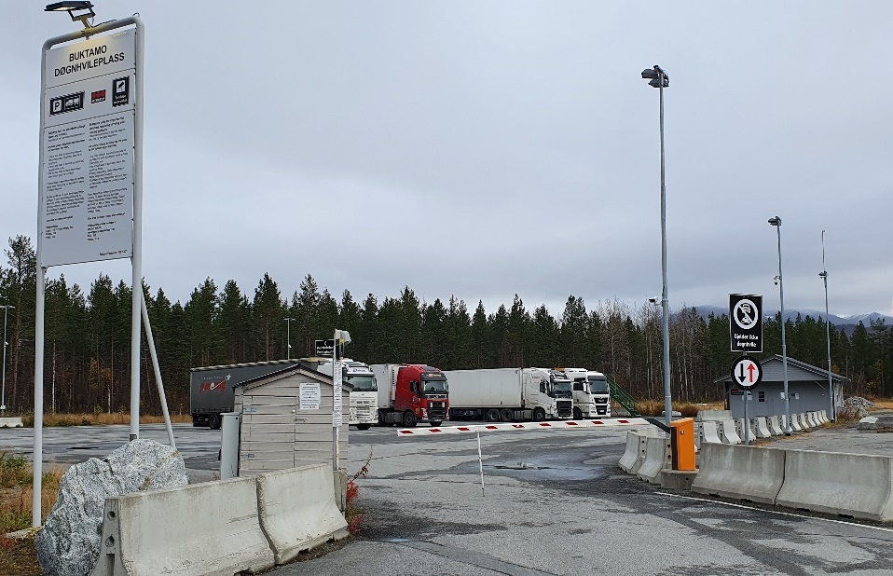
Figur 1 Døgnhvileplass (Foto: Randi Skoglund, Statens vegvesen)

Innhold
1 Innledning 2
2 Om vegobjekttypen 2
3 Bruksområder 2
4 Registreringsregler med eksempler 3
5 Relasjoner 13
6 Egenskapstyper 14
7 UML-modell 21

Innledning
Dette er en produktspesifikasjon for vegobjekttypen Døgnhvileplass i NVDB. Produktspesifikasjon er oppdatert i henhold til Datakatalogversjon 2.30
Sist oppdatert dato: 2022.10.11

Om vegobjekttypen
Tabell 2-1 gir generell informasjon om vegobjekttypen hentet fra Datakatalogen
Tabell 2-1 Informasjon om vegobjekttypen
Navn vegobjekttype: | Døgnhvileplass
Definisjon: | Et område som er tilrettelagt for hensetting av vogntog i langtransport slik at sjåførene kan innta normal døgnhvile.
Representasjon i vegnettet: | Punkt
Kategoritilhørighet | Kategori 1 - Nasjonale data 1
Sideposisjonsrelevant: | Kan
Kjørefeltrelevant: | Nei
Krav om morobjekt | Nei
Kan registreres på konnekteringslenke | Nei

Bruksområder
Tabell 3-1 gir oversikt over viktige bruksområder for NVDB-data. Det er markert hvilke av disse som er aktuelt for denne vegobjekttypen. I noen tilfeller er det gitt mer utfyllende informasjon.
Tabell 3-1 Oversikt over bruksområder
Bruksområde | Relevant | Utfyllende informasjon
NTP - Oversiktsplanlegging | X
Vegnett - navigasjon | X
Statistikk
Beredskap | X
Sikkerhet | X
ITS | X
VTS – Info
Klima – Miljø
Vegliste – framkommelighet
Drift og vedlikehold | X
Annet bruksområde

Registreringsregler med eksempler

Registreringsregler
Nedenfor presenteres regler for registrering av data knyttet til gjeldende vegobjekttype. For noen regler er det i kolonne til høyre referert til utfyllende eksempler.
Nr. |  | Regel | Eks.
1 |  | Generelt
 | a | En forekomst av vegobjekttype Døgnhvileplass i NVDB gjenspeiler en konkret døgnhvileplass ute i vegnettet. Eksempler viser ulike varianter av Døgnhvileplass og hvordan disse skal registreres. | 4.2.1  4.2.2  4.2.3
 | b | Statens vegvesens veileder «Døgnhvileplass for tungtransporten» Håndbok V136, angir hvilke krav som må være oppfylt for at en hvileplass kan få godkjenning som døgnhvileplass med skilt og oppføring i NVDB.
2 |  | Omfang – hva skal registreres
 | a | Alle offisielle døgnhvileplasser knyttet til vegnettet i Norge skal registreres i NVDB.
 | b | Kategori-3 data knyttet til døgnhvileplass registreres ut fra vegeiers egne behov.
3 |  | Forekomster – oppdeling ved registrering
 | a | En døgnhvileplass skal registreres som ett vegobjekt med en NVDBID.
4 |  | Egengeometri
 | a | En døgnhvileplass skal ha egengeometri flate. Flata avgrenser døgnhvileplassen geometrisk og måles inn i ytterkant av døgnhvileplass.
 | b | Arealet skal omfatte totalt areal av døgnhvileplass, inkludert kjøreareal, grøntareal, bygninger i tillegg til areal av servicetilbud som kun er tilgjengelig for brukerne av døgnhvileplassen. Se regel 7a.
5 |  | Egenskapsdata
 | a | Det framkommer av oversikten i kapittel 6.1 hvilke egenskapstyper som kan angis for denne vegobjekttypen. Her framkommer det også hvilken informasjon som er absolutt påkrevd (1), påkrevd (2), betinget (3) og opsjonell (4). I kapittel 7.3 finnes UML-modell som gir oversikt over egenskaper og tilhørende tillatte verdier. | 4.2.4  4.2.5  4.2.6  4.2.7  4.2.8
 | b | Egenskapstypen Årlig tilskudd fra Statens vegvesen har sensitivitet 2. Dette betyr at egenskapsdata er unntatt fra offentlighet og vil ikke vises ved uttak av data. En må ha spesielle rettigheter for å kunne registrere denne egenskapen i NVDB.
6 |  | Relasjoner
 | a | Det framkommer av kapittel 5 hvilke relasjoner vegobjekttype kan inngå i. I kapittel 7.1 finnes UML-modell som gir oversikt over relasjoner.
7 |  | Lignende vegobjekttyper i Datakatalogen
 | a | Dersom døgnhvileplass er lokalisert ved Rasteplass (39) skal servicetilbud som er tilgjengelig for brukerne av både døgnhvileplassen og rasteplassen legges til arealet av rasteplassen.
8 |  | Stedfesting til vegnettet i NVDB
 | a | Døgnhvileplass registreres på vegtrasenivå.
 | b | Døgnhvileplass stedfestes som et punkt til vegnettet på den vegen som administrativt eier døgnhvileplassen. Dette punktet plasseres tilnærmet normalt inn på hovedvegen. | 4.2.9
 | c | Døgnhvileplass stedfestes på strekning der trafikantgruppe er kjørende.
 | d | Døgnhvileplass skal ikke stedfestes på kryss- eller sideanleggsdel.

Eksempler

Døgnhvileplass Buktamoen
Eksempelet viser døgnhvileplass på Buktamoen. Døgnhvileplassen er lagt inn med egengeometri flate, markert med rødt. Den knyttes til EV6 der trafikantgruppe en kjørende, og stedfestes normalt inn på denne vegen, markert med lyseblå prikk. Vegsystem E6 er tegnet med grå strek.
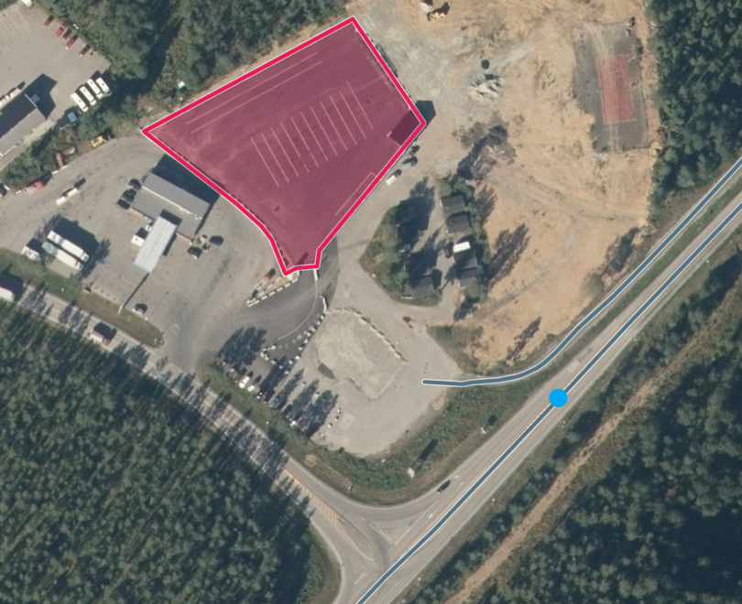 | STEDFESTING  EV6 S175D1 m9475  EGENSKAPSDATA  Døgnhvileplass  - Navn=Buktamo  - Lokalisert ved=Bensinstasjon  - Antall oppstillingsplasser vogntog=12 stk  - Skiltet atkomst=Ja, forhåndsvarsling og varsling ved avkjøring  - Kontaktinfo=Mob xxxxxxxx  - Driftsansvarlig=Buktamo Eiendom AS  - Areal, totalt=4400 m2  - Vaktordning=Regelmessig vakt  - Kameraovervåkning=Ja  - Belysning=Ja  - Stengt med bommer=Ja  - Reserveringssystem=Nei  - System som melder tilgjengelig kapasitet=Nei  - Farlig gods=Stengt  - Drivstoffyllingsanlegg=Ja  - Vaskeplass for trailere=Nei  - Tilgang til strøm=Ja  - Gebyr for strøm=Nei  - Toalett=Ja  - Dusj=Ja  - Kiosk=Ja  - Kafeteria=Nei  - Oppholdsrom=Ja  - Trådløst internett=Nei  - Kollektivtilbud til sentrum=Nei  - Gangavstand til servicetilbud=Ja  - Terminal/logistikkområde=Nei  - Årlig tilskudd fra Statens vegvesen= ‘er sensitive data’  - Merknad=Åpningsdato 20151023  - Prisnivå=2016  - Etableringsår=2015  - Eier=Privat  - Vedlikeholdsansvarlig=Privat
Foto: Vegkart

Døgnhvileplass Tvedestrand
Eksempelet viser døgnhvileplass i Tvedestrand. Døgnhvileplassen er lagt inn med egengeometri flate, markert med rødt. Den er knyttet til EV18 da den tilhører denne vegen, og stedfestes til hovedvegen, ikke gang-/sykkelveg eller kryssdel. Punktet er markert med lyseblå prikk i eksempelet. Vegsystem E18 er markert med grå strek.
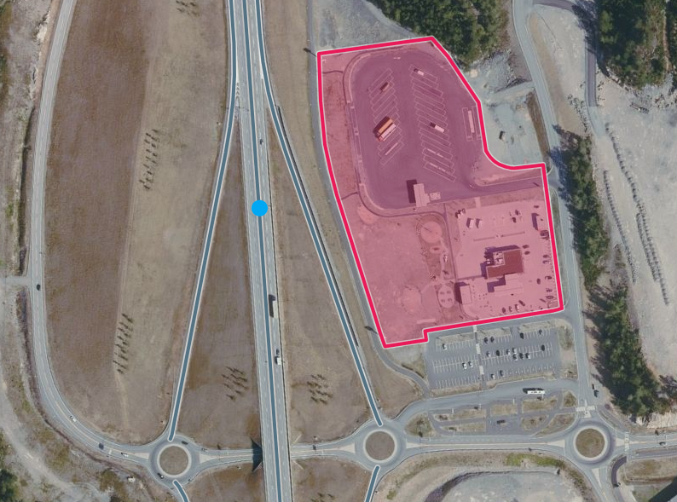 | STEDFESTING  EV18 S18D1 m709  EGENSKAPSDATA  Døgnhvileplass  - Navn=Tvedestrand, Grenstøl St1  - Lokalisert ved=Bensinstasjon  - Skiltet atkomst=Ja, forhåndsvarsling og varsling ved avkjøring  - Antall oppstillingsplasser vogntog=30 stk  - Tilrettelagt for modulvogntog=Ja  - Kontaktinfo=Shell Tvedestrand, tlf: xxxxxxxx  - Driftsansvarlig=St1, Shell Tvedestrand  - Kameraovervåking=Ja  - Belysning=Ja  - Stengt med bommer=Nei  - System som melder tilgjengelig kapasitet=Nei  - Farlig gods=Egne adskilte plasser  - Drivstoffyllingsanlegg=Ja  - Vaskeplass for trailere=Nei  - Tilgang til strøm=Ja  - Toalett=Ja  - Dusj=Ja  - Kiosk=Ja  - Kafeteria=Ja  - Oppholdsrom=Ja  - Trådløst internett=Ja  - Kollektivtilbud til sentrum=Ja  - Gangavstand til servicetilbud=Nei  - Terminal/logistikkområde=Nei  -Merknad=Kryss 67, Grensestølkrysset  - Årlig tilskudd fra Statens vegvesen= ‘er sensitive data’  - Etableringsår=2020  - Eier=Privat  - Vedlikeholdsansvarlig=Privat
Foto: Vegkart

Døgnhvileplass Livold
Eksempelet viser døgnhvileplass Livold. Døgnhvileplassen er lagt inn med egengeometri flate, markert med rødt. Den ligger på en sideanleggsdel til EV39, men stedfestes til hovedvegen. Dette er markert med lyseblå prikk. Vegsystem E39 er markert med grå strek.
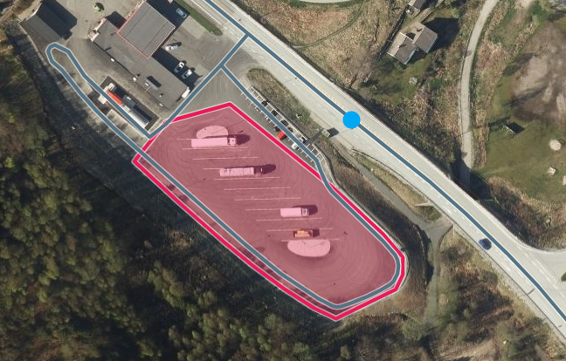 | STEDFESTING  EV39 S120D1 m5090  EGENSKAPSDATA  Døgnhvileplass  - Navn=Livold  - Lokalisert ved=Bensinstasjon  - Skiltet atkomst=Ja, varsling ved avkjøring  - Antall oppstillingsplasser vogntog=10 stk  - Tilrettelagt for modulvogntog=Ja  - Kontaktinfo=Nei  - Driftsansvarlig=Livold Eiendom  - Vaktordning=Ingen vakt  - Kameraovervåking=Nei  - Belysning=Ja  - Stengt med bommer=Nei  - Reserveringssystem=Nei  - System som melder tilgjengelig kapasitet=Nei  - Farlig gods=Ikke tilrettelagt spesielt  - Drivstoffyllingsanlegg=Ja  - Vaskeplass for trailere=Nei  - Snøryddingsrampe=Nei  - Tilgang til strøm=Nei  - Gebyr for strøm=Nei  - Toalett=Ja  - Dusj=Ja  - Kiosk=Nei  - Kafeteria=Nei  - Oppholdsrom=Nei  - Trådløst internett=Nei  - Kollektivtilbud til sentrum=Nei  - Gangavstand til servicetilbud=Ja  - Terminal/logistikkområde=Nei  - Årlig tilskudd fra Statens vegvesen= ‘er sensitive data’  - Prisnivå=2016  - Etableringsår=2018  - Eier=Stat, Statens vegvesen  - Vedlikeholdsansvarlig=Privat
Foto: Vegkart

Egenskapstype Navn
Eksempelet viser hvordan en navngir døgnhvileplass. Fortrinnsvis benyttes offisielt stedsnavn, suffiks kan angis om nødvendig. I Lillesand er det flere døgnhvileplasser og her må en angi suffiks i navnet.

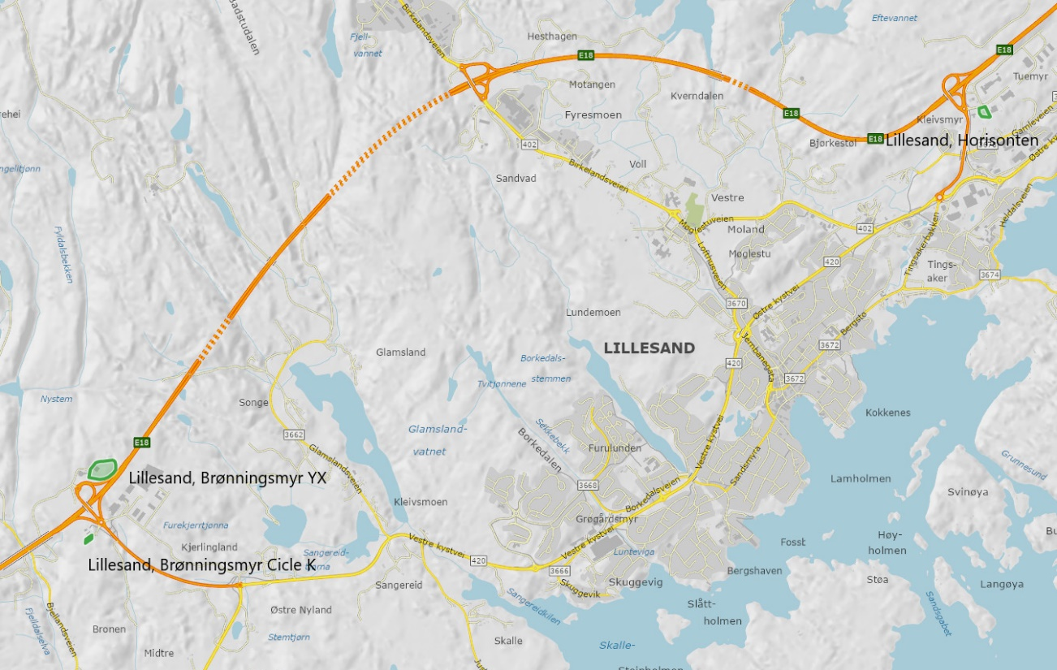
Foto: Vegkart

Egenskapstype Kontaktinfo
Egenskapstypen Kontaktinfo angir kontaktinfo til eier/ansvarlig som det er fysisk opplyst om i form av oppslag etc. på døgnhvileplassen. Dette kan typisk være firmanavn/kontaktperson/ telefonnummer. Dersom det ikke er slik kontaktinfo, angir en dette med å legge inn «Kontaktinfo=Ingen kontaktinfo på døgnhvileplassen».

Egenskapstype Lokalisert ved
Eksempelet viser døgnhvileplass på Biri. Denne døgnhvileplassen er lokalisert ved Annen virksomhet. Når Lokalisert ved=Annen virksomhet, skal en beskrive hva annen virksomhet er under egenskapstypen Merknad. I dette tilfelle er Merknad = Lokalisert ved travbane.
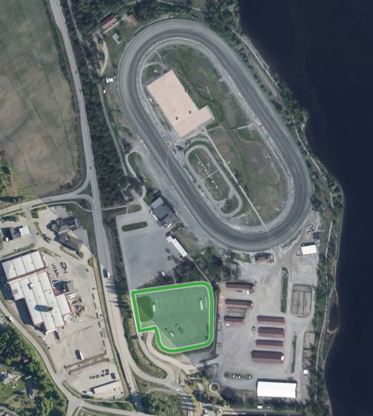
Foto: Vegkart

Snøryddingsrampe
Eksempelet viser utforming av snøryddingsrampen som står på døgnhvileplass ved E6 på Biri,
Snøryddingsrampe=Ja
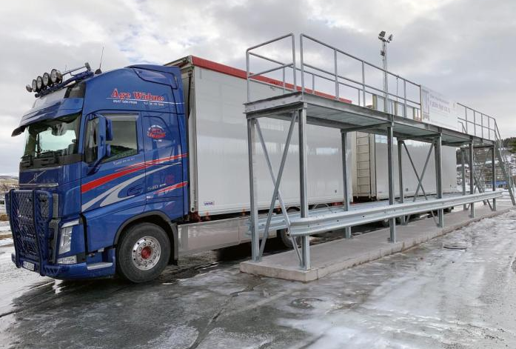
Foto: Eli Ramstad, Statens vegvesen

Skilting av døgnhvileplass
Eksempelet viser skilting av døgnhvileplass. Skilting av døgnhvileplass gjøres ved hjelp av symbol 807.4 Vogntog sammen med symbol 767 Parkering. Kombinasjonen er forbeholdt døgnhvileplasser som tilfredsstiller Statens vegvesen sine krav til en døgnhvileplass (Håndbok V136, Døgnhvileplasser for tungtransporten).
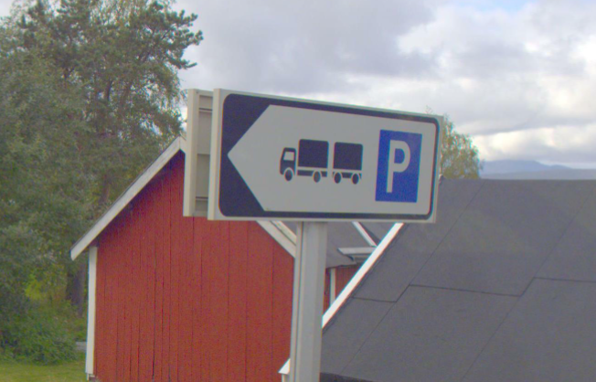
Foto: Vegbilder, Statens vegvesen

Stedfesting av døgnhvileplass
Eksempelet viser hvordan en skal stedfeste Døgnhvileplass til vegnettet i ulike situasjoner. Døgnhvileplassen er markert med rød flate i kartet, mens stedfestingen er markert med lyseblå prikk. Vegen som administrativt eier døgnhvileplassen er markert med grå strek.
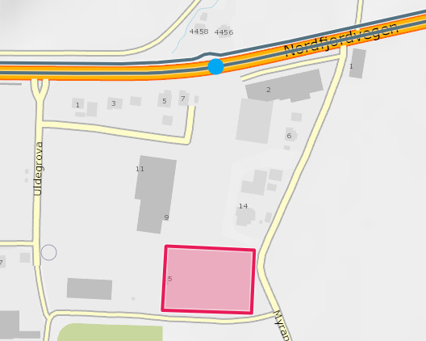 | STEDFESTING:  Døgnhvileplassen stedfestes normalt inn på vegen som administrativt eier døgnhvileplassen. Den tilknyttes strekning der trafikantgruppe er kjørende, ikke på gang-/sykkelveg.
Foto: Vegkart
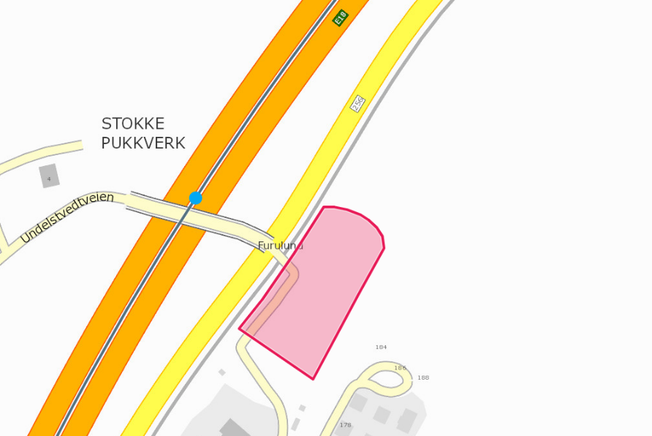 | STEDFESTING:  I noen tilfeller ligger døgnhvileplass med direkte avkjøring fra fylkesveg, mens det er europavegen som eier døgnhvileplassen. Døgnhvileplassen skal stedfestes normalt inn på vegen som administrativt eier døgnhvileplassen, i dette tilfelle europavegen.
Foto: Vegkart
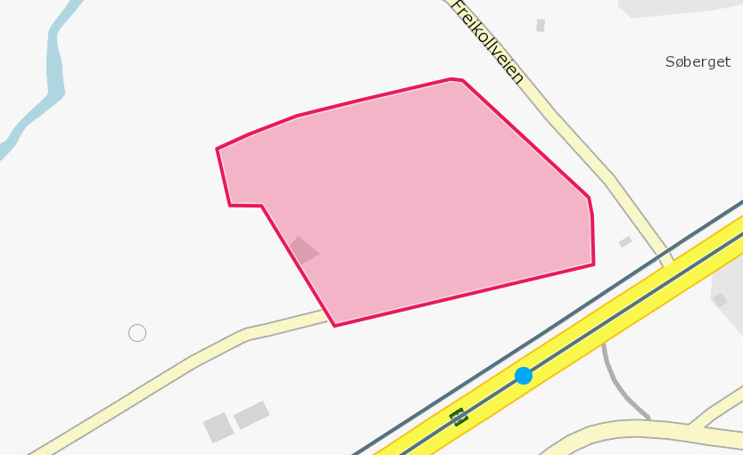 | STEDFESTING:  Døgnhvileplass skal stedfestes på strekning der trafikantgruppe er kjørende. I dette eksempelet ser vi at gang-/ og sykkelvegen strekning med trafikantgruppe gående og syklende, ligger nærmest døgnhvileplassen, men døgnhvileplassen skal altså stedfestes til bilvegen.
Foto: Vegkart
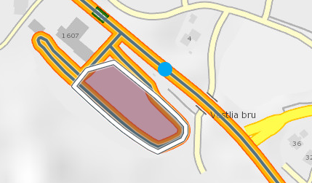 | STEDFESTING:  Noen døgnhvileplasser har eget vegnett. Der dette vegnettet er en sideanleggsdel som tilhører vegen som administrativt eier døgnhvileplassen, stedfestes døgnhvileplassen allikevel ikke til dette sideanlegget.
Foto: Vegkart
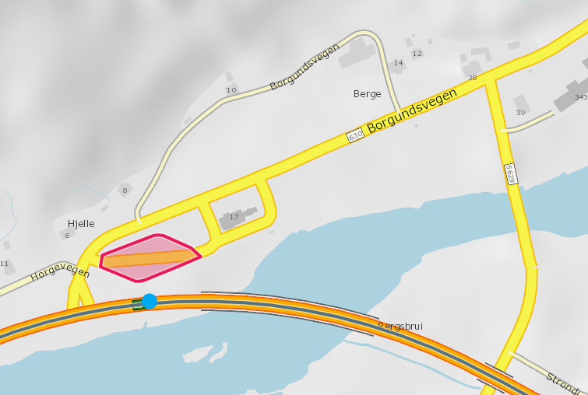 | STEDFESTING:  Dette eksempelet viser en døgnhvileplass som ligger på et sideanlegg som tilhører fylkesvegen, men det er europavegen som administrativt eier døgnhvileplassen. Døgnhvileplassen stedfestes derfor til europavegen.
Foto: Vegkart

Relasjoner
Nedenfor er det listet opp relasjoner som kan settes opp mellom Døgnhvileplass og andre vegobjekttyper. Som alternativ til begrepet relasjon benyttes «Mor-datter», «Assosiasjoner» og «Tillatt sammenheng». Det vises både relasjoner der Døgnhvileplass inngår som morobjekt og der Døgnhvileplass inngår som datterobjekt. Det skilles mellom følgende relasjonstyper:
1 – Komposisjon – Komp - Består av/er del av
2 – Aggregering – Agr - Har/tilhører
3 – Assosiasjon – Asso - Har tilkoplet/er koplet til
«B inf A» angir om det er krav til at stedfestingen til vegnettet for datterobjekt skal være innenfor stedfesting til morobjekt. «Delvis» betyr at utstrekning må være innenfor, men sideposisjon og/eller feltkode kan avvike.
Mulige morobjekter
Morobjekt |  | Relasjonstype |  | Datterobjekt |  | Relasjonsinfo
Id | Navn | Id | Navn | Id | Navn | B inf A | Id
Figur 2 Mulige «morobjekt» for vegobjekttype

Mulige datterobjekter
Morobjekt |  | Relasjonstype |  | Datterobjekt |  | Relasjonsinfo
Id | Navn | Id | Navn | Id | Navn | B inf A | Id
809 | Døgnhvileplass | 1 | Komp | 297 | Kommentar |  | 1856
809 | Døgnhvileplass | 1 | Komp | 446 | Dokumentasjon |  | 1857
Figur 3 Mulige «datterobjekt» for vegobjekttype

Egenskapstyper
I det følgende beskrives egenskapstyper tilhørende aktuell vegobjekttype. Vi skiller på standard egenskapstyper og geometriegenskapstyper.

Standard egenskapstyper
Egenskapstyper som ikke er geometriegenskapstyper regnes som standard egenskapstyper. Disse gir utfyllende informasjon om vegobjektet. Tabell 6-1 gir oversikt over alle standard egenskapstypene tilhørende Døgnhvileplass.
Tabell 6-1 Oversikt over egenskapstyper med tilhørende tillatte verdier
Egenskapstypenavn  Tillatt verdi | Datatype | Viktighet | Beskrivelse | ID
Navn | Tekst | 2: Påkrevd | Navn på døgnhvileplass. Merknad registrering: Fortrinnsvis benyttes offisielt stedsnavn. Suffiks kan gis om nødvendig. | 9245
Lokalisert ved | FlerverdiAttributt, Tekst | 2: Påkrevd | Angir hvor døgnhvileplass er lokalisert. | 9246
• Rasteplass |  |  |  | 12885
• Bensinstasjon |  |  |  | 12886
• Vegkro |  |  |  | 12887
• Industriområde |  |  |  | 12888
• Annen virksomhet |  |  | Lokalisert ved annen type virksomhet enn det som framkommer av øvrige alternativ. | 21524
Skiltet atkomst | FlerverdiAttributt, Tekst | 2: Påkrevd | Angir hvilken skilting det er i forbindelse med døgnhvileplass. | 9247
• Ja, forhåndsvarsling og varsling ved avkjøring |  |  |  | 12889
• Ja, varsling ved avkjøring |  |  |  | 12890
• Nei |  |  |  | 12891
Antall oppstillingsplasser vogntog | Tall | 2: Påkrevd | Angir hvor mange oppstillingsplasser dimensjonert for vogntog, det er tilrettelagt for på døgnhvileplassen. | 9467
Tilrettelagt for modulvogntog | FlerverdiAttributt, Tekst | 2: Påkrevd | Angir hvorvidt døgnhvileplassen er tilrettelagt for modulvogntog. | 12456
• Ja |  |  |  | 21382
• Nei |  |  |  | 21383
Kontaktinfo | Tekst | 2: Påkrevd | Kontaktinfo til eier/ansvarlig som det er fysisk opplyst om (i form av oppslag etc.) på døgnhvileplassen. | 9249
Driftsansvarlig | Tekst | 2: Påkrevd | Angir hvem som er ansvarlig for drift av døgnhvileplassen. Det skal angis organisasjon/organisasjonsenhet. | 9251
Areal, totalt | Tall | 4: Opsjonell | Angir totalt areal av døgnhvileplass, inkludert kjøreareal, grøntareal, bygninger etc. | 9252
Areal, kjørbart | Tall | 4: Opsjonell | Angir areal av kjørbart område innenfor Døgnhvileplassen. | 9253
Vaktordning | FlerverdiAttributt, Tekst | 2: Påkrevd | Angir hvilken type vaktordning det er i tilknytning til området. | 9262
• Kontinuerlig vakt |  |  |  | 12916
• Regelmessig vakt |  |  |  | 12917
• Ingen vakt |  |  |  | 12918
Kameraovervåkning | FlerverdiAttributt, Tekst | 2: Påkrevd | Angir om det er kameraovervåkning av området. | 9263
• Ja |  |  |  | 12919
• Nei |  |  |  | 12920
Belysning | FlerverdiAttributt, Tekst | 2: Påkrevd | Angir om plassen er belyst. | 9264
• Ja |  |  |  | 12921
• Nei |  |  |  | 12922
Stengt med bommer | FlerverdiAttributt, Tekst | 2: Påkrevd | Angir om plassen er stengt med bommer. | 9265
• Ja |  |  |  | 12923
• Nei |  |  |  | 12924
Reserveringssystem | FlerverdiAttributt, Tekst | 2: Påkrevd | Angir om det er mulig å forhåndsreservere plass. | 9266
• Ja |  |  |  | 12925
• Nei |  |  |  | 12926
System som melder tilgjengelig kapasitet | FlerverdiAttributt, Tekst | 2: Påkrevd | Angir om det er system som melder tilgjengelig kapasitet. | 9267
• Ja |  |  |  | 12927
• Nei |  |  |  | 12928
Farlig gods | FlerverdiAttributt, Tekst | 2: Påkrevd | Angir hvordan det er tilrettelagt for kjøretøy som transporterer farlig gods. | 9268
• Stengt |  |  |  | 12929
• Ikke tilrettelagt spesielt |  |  |  | 12930
• Egne atskilte plasser |  |  |  | 12931
Drivstoffyllingsanlegg | FlerverdiAttributt, Tekst | 2: Påkrevd | Angir om det er anlegg for fylling av drivstoff. | 9269
• Ja |  |  |  | 12932
• Nei |  |  |  | 12933
Vaskeplass for trailere | FlerverdiAttributt, Tekst | 2: Påkrevd | Angir om det er vaskeplass for trailere/vogntog. | 9270
• Ja |  |  |  | 12934
• Nei |  |  |  | 12935
Tilgang til strøm | FlerverdiAttributt, Tekst | 2: Påkrevd | Angir om det er tilgang til strøm. F.eks. til aggregater og andre formål. | 9271
• Ja |  |  |  | 12936
• Nei |  |  |  | 12937
Snøryddingsrampe | FlerverdiAttributt, Tekst | 2: Påkrevd | Angir om det er snøryddingsrampe i tilknytning til døgnhvileplassen, dvs. sted hvor det er lagt til rette for å kunne fjerne snø fra kjøretøyet. | 12457
• Ja |  |  |  | 21384
• Nei |  |  |  | 21385
Gebyr for strøm | FlerverdiAttributt, Tekst | 3: Betinget, se 'merknad registrering' | Angir hvorvidt det er gebyr for å bruke strøm. Merknad registrering: Skal angis for døgnhvileplasser som har tilgang til strøm. | 9272
• Ja |  |  |  | 12938
• Nei |  |  |  | 12939
Toalett | FlerverdiAttributt, Tekst | 2: Påkrevd | Angir om det er tilgang til toalett. | 9273
• Ja |  |  |  | 12940
• Nei |  |  |  | 12941
Dusj | FlerverdiAttributt, Tekst | 2: Påkrevd | Angir om det er tilgang til dusj. | 9274
• Ja |  |  |  | 12942
• Nei |  |  |  | 12943
Kiosk | FlerverdiAttributt, Tekst | 2: Påkrevd | Angir om det er kiosk i tilknytning til plassen. | 9275
• Ja |  |  |  | 12944
• Nei |  |  |  | 12945
Kafeteria | FlerverdiAttributt, Tekst | 2: Påkrevd | Angir om det er kafeteria i tilknytning til plassen. | 9276
• Ja |  |  |  | 12946
• Nei |  |  |  | 12947
Oppholdsrom | FlerverdiAttributt, Tekst | 2: Påkrevd | Angir om det er oppholdsrom for hvilende. | 9277
• Ja |  |  |  | 12948
• Nei |  |  |  | 12949
Trådløst internett | FlerverdiAttributt, Tekst | 2: Påkrevd | Angir om det er tilgjengelig trådløst internett på stedet. | 9278
• Ja |  |  |  | 12950
• Nei |  |  |  | 12951
Kollektivtilbud til sentrum | FlerverdiAttributt, Tekst | 2: Påkrevd | Angir om det er kollektivtilbud til sentrum. | 9279
• Ja |  |  |  | 12952
• Begrenset tilbud |  |  | Indikerer at det er et tilbud, men at det er få avganger per døgn, eller at det er lang gangavstand til holdeplass/stasjon. | 21386
• Nei |  |  |  | 12953
Gangavstand til servicetilbud | FlerverdiAttributt, Tekst | 2: Påkrevd | Angir om det er gangavstand til servicetilbud. | 9280
• Ja |  |  |  | 12954
• Nei |  |  |  | 12955
Terminal / logistikkområde | FlerverdiAttributt, Tekst | 2: Påkrevd | Angir om lokaliseringen er i et viktig målpunktområde for godstransport. | 9281
• Ja |  |  |  | 12956
• Nei |  |  |  | 12957
Årlig tilskudd fra Statens vegvesen | Tall | 2: Påkrevd | Angir hvor stor årlig bevilgning som tildeles til drift. Inngår i MOTIV-beregninger. | 9466
Prisnivå | Tall | 2: Påkrevd | Angir hvilket prisnivå tilskudd fra Statens vegvesen (ET 9466) er oppgitt i (Årstall). | 9468
Merknad | Tekst | 4: Opsjonell | Gir mulighet til å angi tilleggsinformasjon. | 9282
Etableringsår | Tall | 2: Påkrevd | Angir hvilket år vegobjektet ble etablert på stedet. | 10285
Prosjektreferanse | Tekst | 3: Betinget, se 'merknad registrering' | Referanse til prosjekt. Det benyttes samme prosjektreferanse som på tilhørende Veganlegg (VT30). Benyttes for lettere å kunne skille nye data fra eksisterende data i NVDB. Merknad registrering: Skal angis for nye vegobjekter som overføres fra et utbyggings- eller vedlikeholdsprosjekt. | 11464
ProsjektInternObjekt_ID | Tekst | 3: Betinget, se 'merknad registrering' | Objektmerking. Unik innenfor tilhørende vegprosjekt. Merknad registrering: Skal angis for vegobjekt tilhørende Nye Veier AS så fremt slik ID er etablert. | 12411
Eier | FlerverdiAttributt, Tekst | 3: Betinget, se 'merknad registrering' | Angir hvem som er eier. Merknad registrering: Påkrevd når eier avviker fra vegeier. Det skal angis eier på alle vegobjekt tilhørende Nye Veier AS. | 9248
• Stat, Statens vegvesen |  |  |  | 12892
• Stat, annen |  |  |  | 12893
• Stat, Nye Veier |  |  |  | 18563
• Fylkeskommune |  |  |  | 12894
• Kommune |  |  |  | 12895
• Privat |  |  |  | 12896
• Delt eierskap |  |  |  | 12897
Vedlikeholdsansvarlig | FlerverdiAttributt, Tekst | 3: Betinget, se 'merknad registrering' | Angir hvem som er ansvarlig for vedlikehold av vegobjektet. Merknad registrering: Skal angis om vedlikeholdsansvarlig avviker fra eier av vegobjektet. Skal angis for alle vegobjekter tilhørende Nye Veier AS. | 9250
• Statens vegvesen |  |  |  | 12898
• Nye Veier |  |  |  | 18679
• Fylkeskommune |  |  |  | 19983
• OPS |  |  |  | 18808
• Privat |  |  |  | 12899
• Uavklart |  |  |  | 17772

Geometriegenskapstyper (egengeometri)
Geometriegenskapstyper er definert for å holde på egengeometrien til et vegobjekt. Vi skiller på punkt-, linje/kurve- og flategeometri. Nøyaktighetskrav som er oppgitt i tilknytning til geometri er generelle krav til nøyaktighet for data i NVDB. Disse nøyaktighetskravene kan overstyres av spesifikke krav inngått i en kontrakt om leveranse av data til NVDB, f.eks. i en driftskontrakt eller i en utbyggingskontrakt.

Geometriegenskapstyper tilhørende Døgnhvileplass er vist i Tabell 6-2.

Tabell 6-2 Geometriegenskapstyper
Navn | Geometri, punkt | Geometri, flate
ID Datakatalogen | 9283 | 9284
Datatype | GeomPunkt | GeomFlate
Beskrivelse | Gir punkt som geometrisk representerer objektet. | Gir flate/polygon som geometrisk avgrenser døgnhvileplassen.
Viktighet | 4: Opsjonell | 2: Påkrevd
Grunnriss | Senter område | Ytterkant av døgnhvileplass
Høydereferanse | Terreng | Terreng
Krav om Href | Nei | Nei
Nøyaktighets-krav  Grunnriss (cm) | 500 cm | 200 cm
Nøyaktighets-krav  Høyde (cm) | 200 cm | 200 cm

UML-modell

Relasjoner (mor-datter)
UML-diagram viser relasjoner til andre vegobjekttyper.
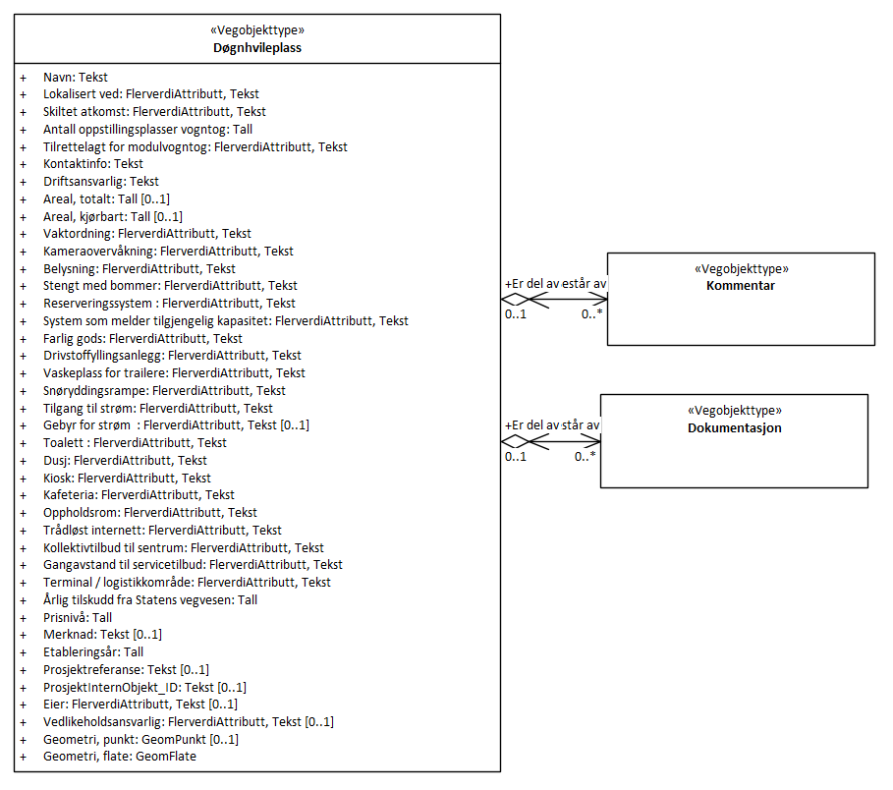

Betingelser
UML-diagram viser egenskaper med betingelser.
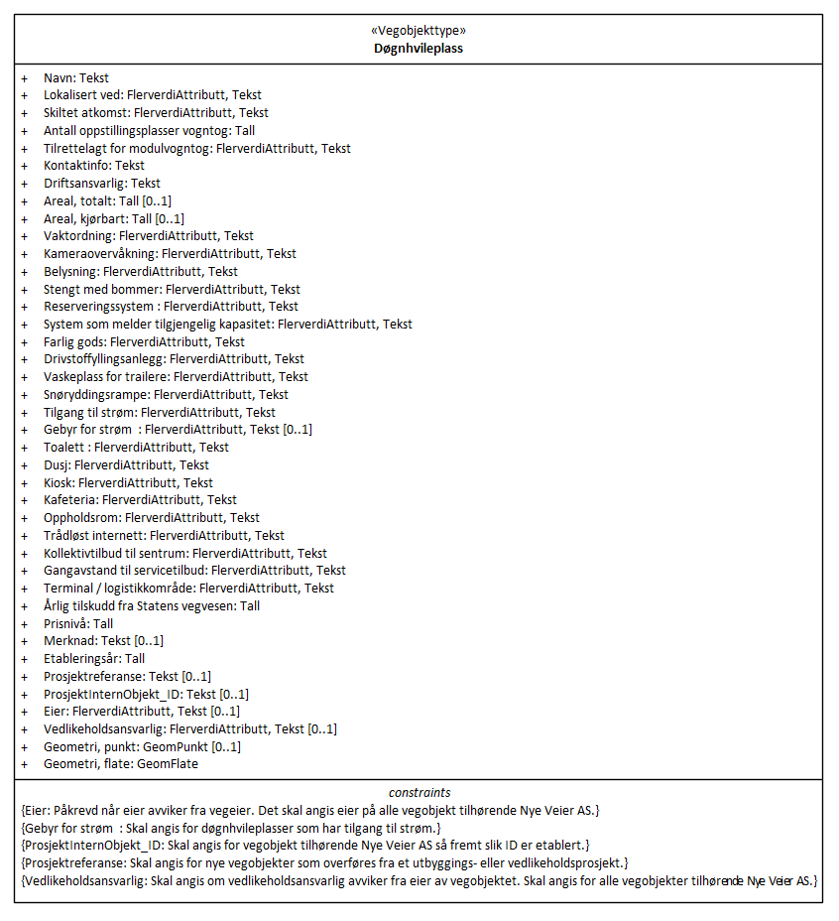

Tillatte verdier
UML-diagram viser egenskaper med tillatte verdier.
